**Несимметричные пинцерные комплексы палладия *S,C,N*-типа на основе тиокарбаматных лигандов: синтез и противоопухолевая активность**

***Спиридонов А.А.***

*Аспирант, 1 года обучения*

*Институт Элементоорганических соединений им. А. Н. Несмеянова Российской академии наук*

*E-mail:* [*alex.aspir@gmail.com*](mailto:alex.aspir@gmail.com)

В связи с распространением онкозаболеваний одной из основных задач современной науки является разработка новых, более эффективных и селективных химиотерапевтических средств, где центральную роль играют комплексы переходных металлов [1]. В последние годы особое внимание уделяют металлокомплексам так называемого пинцерного типа, в которых наличие легко модифицируемого тридентатного каркаса обеспечивает возможность тонкой настройки свойств системы [2]. Одним из наиболее перспективных классов металлсодержащих противоопухолевых агентов являются пинцерные комплексы палладия(II) с полулабильной координацией *S,C,N*-типа. Принимая это во внимание, нами были разработаны методы синтеза двух новых серий гибридных пинцерных лигандов, сочетающих тиокарбаматную донорную группу с иминным или бензотиазольным фрагментом (Рис. 1). При изучении комплексообразующих свойств полученных соединений по отношению к ионам Pd(II) была показана возможность их прямого циклометаллирования не только в растворе, но и в отсутствие растворителя по недавно разработанной в нашей группе новой экологически безопасной методологии.

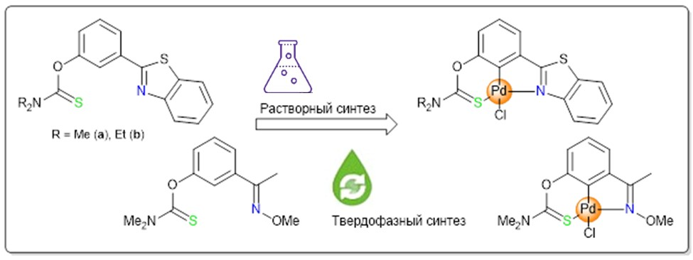

**Рис. 1.** Несимметриные пинцерные лиганды на основе тиокарбаматных проивзодных и их циклометаллированные производные

Первичная оценка цитотоксичности полученных соединений, проведенная в НМИЦ онкологии им. Н. Н. Блохина на клетках различных опухолевых линий человека (рак толстой кишки (HCT116), рак молочной железы (MCF7), рак простаты (PC3), хронический миелогенный лейкоз (K562), множественная плазмоцитома (AMO1) и лимфобластный лейкоз (H9)) выявила высокую активность циклометаллированных производных, обусловленную координацией ионами Pd(II). Особенно эффективным оказался палладацикл на основе диметиламинозамещенного бензотиазольного лиганда, который также проявил выраженную способность индуцировать клеточный апоптоз, что подтверждает перспективность дальнейшего поиска новых противоопухолевых агентов в ряду подобных соединений.

**Литература**

1. Abdolmaleki S.; Aliabadi A.; Khaksar S. Riding the metal wave: A review of the latest developments in metal-based anticancer agents // Coord. Chem. Rev. 2024. Vol. 501. P. 215579.

2. Wu S.; Wu Z.; Ge Q.; Zheng X.; Yang Z. Antitumor activity of tridentate pincer and related metal complexes // Org. Biomol. Chem. 2021. Vol. 19. P. 5254–5273.